Criação de Jogos
O servidor de jogos do Amadeus esta construído de uma forma totalmente interoperabilidade, ou seja, os futuros jogos que serão desenvolvidos poderão se comunicar de forma transparente com o nosso servidor, simplesmente seguindo um dos nossos padrões que serão mostrados adiante.
Podemos observar que existem dois grupos principais em quais os jogos poderão se encontrar. São eles, os que seguem o padrão do Amadeus, que chamaremos de padronizados, e os que não seguem o padrão, que chamamos de avulsos.
Algumas perguntas podem surgir do motivo de existirem jogos avulsos, tais como: Porque um servidor de jogos terá um jogo que não poderá interagir com o sistema? Qual séria a utilidade desse jogo?
A resposta para essas e outras perguntas é simples. Porque o Amadeus, que é um sistema de aprendizagem, não deve incluir um jogo, o qual seja muito interessante para um determinado curso, somente porque ele não segue o nosso padrão, ou seja, não seria interessante e até mesmo inteligente deixa-lo de fora se podemos aprender muito com este jogo. Creio que com essa explicação conseguimos responder a muitas perguntas que por ventura possam existir.
A seguir daremos maiores explicações no grupo dos padronizados.

O Grupo dos Padronizados
Os jogos que pertencerem a este grupo terão que prover uma mínima comunicação com o servidor de jogos. Agora nós perguntamos como será esta mínima comunicação?
Essa comunicação mínima será através da troca de mensagens entre o servidor de jogos do AMADeUs e o jogo. Essas mensagens podem ser de informa quando um usuário entrou ou saiu do jogo e qual foi sua avaliação obtida.
Os jogos pertencentes a esse grupo ainda terão que fornecer uma imagem e um arquivo de configuração.
Essa imagem devera apresentar três características para que o ambiente possa identificá-lo como uma imagem válida. Essas características são: nome, tamanho e endereço. O nome da figura devera ser o mesmo do nome do link do jogo, o tamanho da figura devera ser 12x12 pixel e o endereço devera ser o mesmo do link do jogo, mudando apenas a extensão (Figura 1). Caso a figura não seja identificada o próprio ambiente colocara uma figura padrão de jogos.
Enquanto que o arquivo de configuração devera ser um arquivo texto com a extensão “conf” e devera ter o mesmo endereço do jogo. Esse arquivo conterá o número mínimo e máximo de jogadores para uma mesma partida e se o jogo será padrão total ou parcial (Figura 1). Caso o ambiente não encontre o arquivo de configuração o ambiente tratará o jogo como um jogo avulso e não como padronizado.

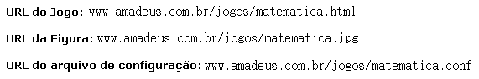
Figura 1 - Exemplo de um endereço de um jogo e a imagem do jogo e o arquivo de configuração

Nesse grupo ainda podemos observar uma subdivisão. Esta subdivisão esta relacionada em como um jogo fará a comunicação com seus clientes, ou seja, como um jogo mandara as informações necessárias para todos os usuários que estão naquela numa mesma partida.
De acordo com isso, podem existir dois grupos que estão relacionados na forma de como serão trocadas as mensagens entre os usuários, são eles: Os que utilizarão o Amadeus, que chamaremos de padronização total, e os que não utilizarão o Amadeus, que chamaremos de padronização parcial, para este determinado fim.

Padronização Parcial
A padronização parcial terá de se responsabilizar em fazer toda a infra-estrutura responsável para esse determinado fim. Ficando encarregado, somente, de enviar as mensagens mínimas necessárias para o Servidor de Jogos para controle da sala (Figura 2 e Figura 3).

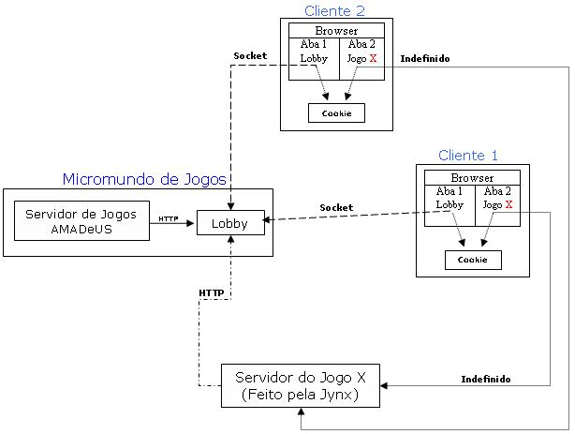
Figura 2 - Padrão Parcial, utilizando um servidor de jogos fornecido pela empresa, no caso a Jynx

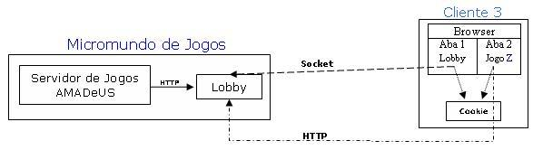
Figura 3 - Padrão Parcial, nesse caso o jogo não precisa de servidor (Single Player)

Padronização Total
Todos os jogos que pertencerem a esse grupo deverão além de utilizar as comunicação mínima entre o servidor e o jogo, uma comunicação específica já pré-definida de como ele utilizara o Amadeus para que seus cliente recebam as mensagens. Isso porque o servidor de jogos do AMADeUS provê uma infra-estrutura que garante que os jogos receberam as mensagens que ele precise enviar entre eles (Figura 4).

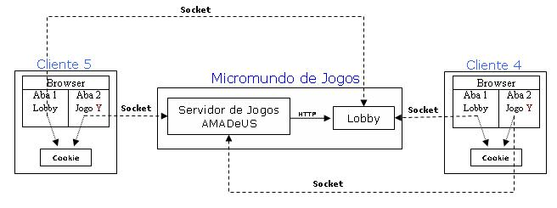
Figura 4 - Padrão Total

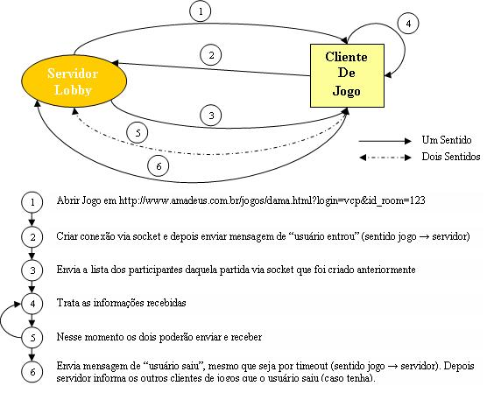
Figura 5 - Ciclo de vida de um jogo padrão total

